|  |  |  |
| --- | --- | --- |
| 第３章　現代の経済社会 | 学年　　　　組　　　　番 | ／100点 |
| **６　政府の役割と財政・租税** |
| 名前 |

１　つぎの文章を読んで，問いに答えなさい。

政府のおこなう経済活動を財政という。その財政には，大きく分けて三つの役割がある。第一は，民間の企業に委ねることのできない①公共財を提供し，社会全体としての資源配分が適正になるようにする機能である。第二は，②累進課税制度や社会保障によって低所得の人を支えるなど，国民の所得格差を是正する所得再分配の機能である。第三は，財政政策によって景気の動きを調整する経済安定化の機能である。政府は，不況のときには（Ａ）をしたり，公債の発行によって公共事業を（Ｂ）たりして，景気の調整をおこなう。また，景気が過熱ぎみのときには，（Ｃ）したり，財政支出を（Ｄ）たりして，経済を安定させる。このような財政操作による景気の調整を③裁量的財政政策と呼ぶ。

問１　下線部①の具体例を**２つ**答えなさい。知・技【完答・５点】

問２　下線部②を簡潔に説明しなさい。思・判・表【５点】

問３　（Ａ）～（Ｄ）にはいる言葉の組み合わせとして適当なものを一つ選び，記号で答えなさい。

知・技【５点】

　　　ア．（Ａ）減税　（Ｂ）増やし　（Ｃ）増税　（Ｄ）減らし

イ．（Ａ）増税　（Ｂ）増やし　（Ｃ）減税　（Ｄ）減らし

ウ．（Ａ）減税　（Ｂ）減らし　（Ｃ）増税　（Ｄ）増やし

エ．（Ａ）増税　（Ｂ）増やし　（Ｃ）減税　（Ｄ）減らし

問４　下線部③に対して，累進課税のように，経済の状態に応じて自動的に景気が調整されるしくみは何と呼ばれているか，答えなさい。知・技【５点】

|  |  |  |  |
| --- | --- | --- | --- |
| 問１ |  | | |
| 問２ |  | | |
| 問３ |  | 問４ |  |

２　つぎの図をみて，問いに答えなさい。

問１　最も増えた歳出項目は何か答えなさい。

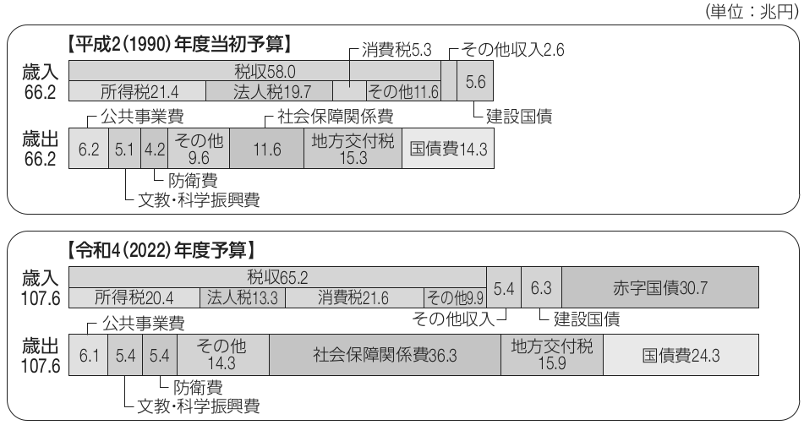

　　　思・判・表【５点】

問２　なぜ問１で解答した歳出項目は増えたのか。その理由として正しいものを教科書p.220なども見てつぎのア～エのなかから，一つ選びなさい。

▲一般会計の歳入と歳出の比較

思・判・表【５点】

ア．少子高齢社会への対応により，年金や医療費等の支出が増加したため

イ．東アジアの国際関係の情勢の変化を受けて，防衛関係に関する支出が増加したため

ウ．地方自治体の人口減少によって，地方の税収が減少したことに対応し，地方への交付を増加したため

エ．社会のIT化に対応して，情報教育の振興に関する支出を増加したため

|  |  |  |  |
| --- | --- | --- | --- |
| 問１ |  | 問２ |  |

３　つぎの表や図をみて，問いに答えなさい。

問１　直接税と間接税の違いを，簡潔に説明しなさい。

|  |  |  |
| --- | --- | --- |
|  | **直接税** | **間接税** |
| **国税** | 所得税  法人税  相続税  贈与税  地価税　　など | 消費税  酒税  たばこ税  揮発油税  印紙税　　など |

思・判・表【５点】

問２　表の直接税のうち，企業の利潤に課される税金はどれか，答えなさい。知・技【５点】

問３　つぎのア～エの説明文のうち，直接税の特徴を述べたものにはＡ，間接税の特徴を述べたものにはＢと答えなさい。知・技【各５点】

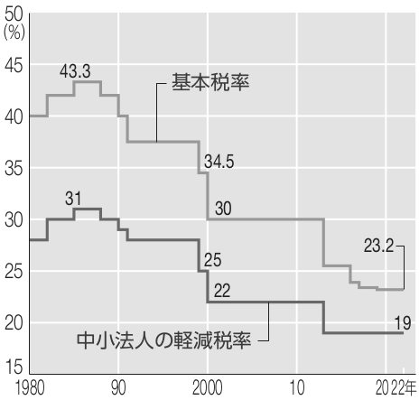

ア．税収が景気の変動に左右される

イ．逆進性を示す傾向がある

ウ．累進課税効果が得られやすい

エ．脱税が難しいという公平性がある

問４　消費税の問題点（逆進性）について，以下の語句を用いて簡潔に説明しなさい。思・判・表【５点】

≪語群≫所得，一律，負担

問５　法人税率は過去30年間でどのように変化してきたか。また，その理由は何だろうか，簡潔に説明しなさい。

▲法人税の推移

思・判・表【５点】

|  |  |  |  |  |  |  |
| --- | --- | --- | --- | --- | --- | --- |
| 問１ |  | | | | | |
| 問２ |  | |
| 問３ | ア | イ | | ウ | エ |
| 問４ |  | | | | | |
| 問５ |  | | | | | |

４　つぎの図をみて，問いに答えなさい。

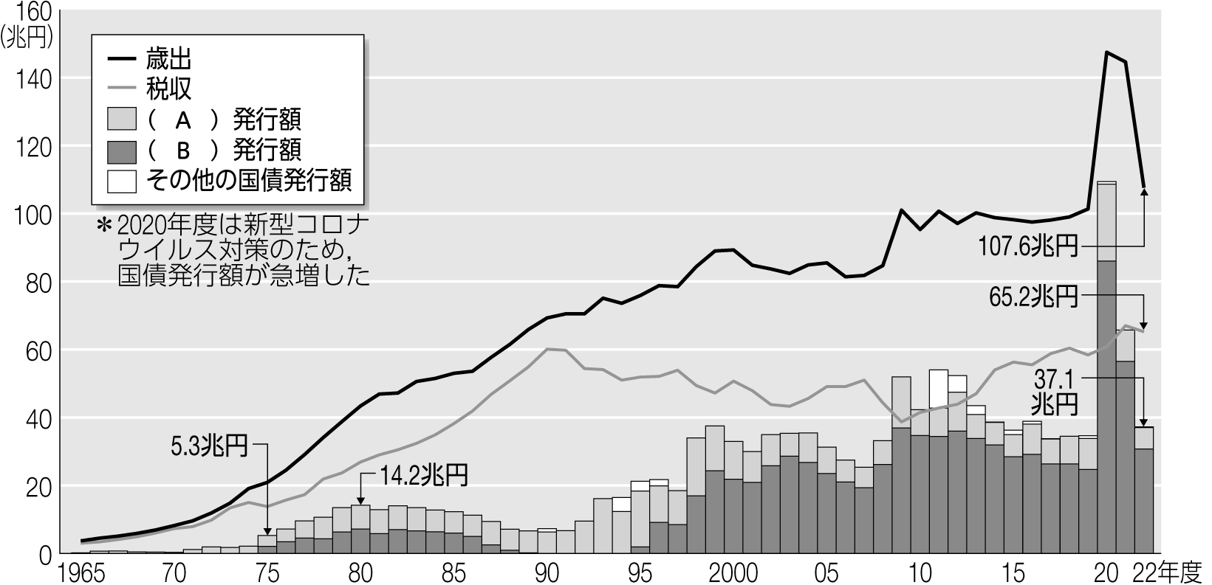

▲歳出と税収，国債発行額の推移

問１　（Ａ）（Ｂ）のうち，赤字国債を示すグラフはどちらか，答えなさい。知・技【５点】

問２　国債の大量発行によって歳出に占める国債費が増大し，政策経費に使うことのできる予算が圧迫されてしまうことを何というか，答えなさい。知・技【５点】

問３　図から読み取れる内容を，以下の語句を用いて簡潔に説明しなさい。思・判・表【５点】

≪語群≫1975年度，1990年代，赤字国債

|  |  |  |  |
| --- | --- | --- | --- |
| 問１ |  | 問２ |  |
| 問３ |  | | | |

５　税制改革について，つぎのア～ウの政策はどのような考え方に基づいたものだろうか。それぞれについて，最も適当なものを，下の①～③のうちから一つずつ選びなさい。思・判・表【各５点】

ア．他の先進国に比べて税率が低い消費税を増税する

イ．法人税を減税し，経済成長をうながす

ウ．ピーク時より税率が引き下げられた所得税を増税する

①　税収だけでなく経済格差の是正も重視する考え方

②　安定した財源の確保を重視する考え方

③　経済におけるインセンティブを重視する考え方

|  |  |  |
| --- | --- | --- |
| ア | イ | ウ |